| Nom i cognoms: Òscar Rodríguez |  |
| --- | --- |
| Data:14/04 |  |
| Nom de l’activitat/pràctica: **ACTIVITAT 3.** Instal·lació i configuració de servidor SSH a Windows |  |

**Abans de començar**

Farem servir dues màquines virtuals que estaran connectades en mode de **xarxa Xarxa NAT** :

1. La xarxa serà la 192.168.1.0/24
2. Una màquina virtual amb **Windows 10** on s’instal·larà el server de SSH amb IP: **192.168.1.10**

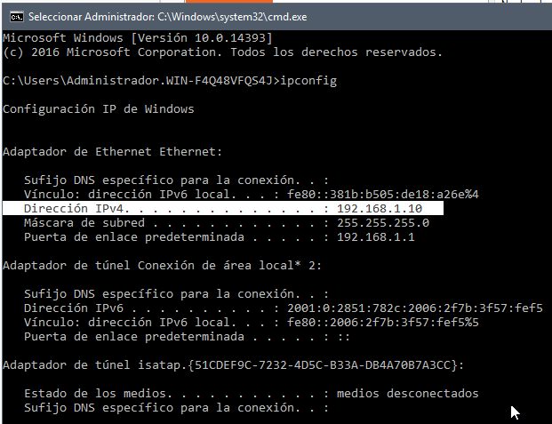

Configurem la ip del servidor

1. Un client amb **Windows 10** amb interfície gràfica que farà de client amb **IP 192.168.1.20**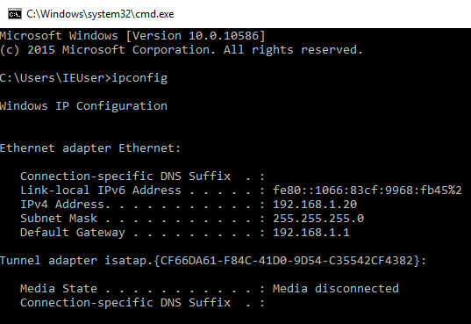

Configurem la ip del client

1. Al terminal del **SERVIDOR** heu de tenir l’usuari **elvostrenom** i canviar el hostname i posar **serverSSH** per 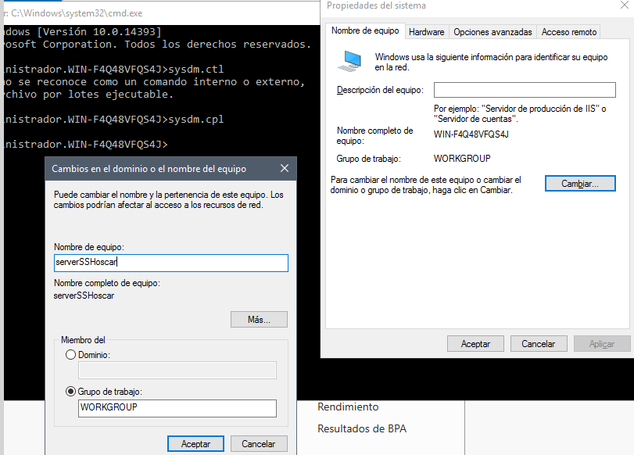

Configurem el hostname

mitjançant la següent comanda:

1. La pràctica és realitzarà de **manera individual**. Qualsevol activitat **copiada parcial o totalment** serà valorada amb **0 punts**.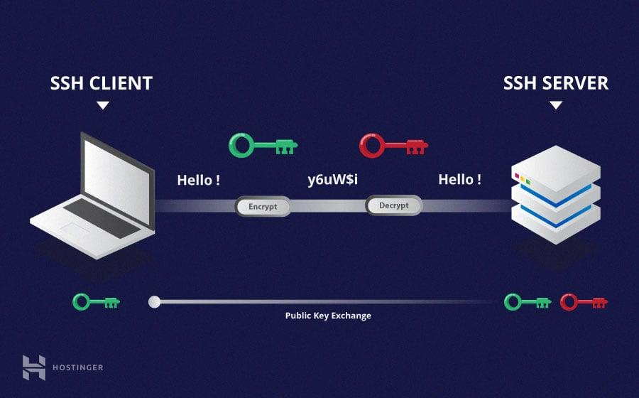

**LLIURAMENT**

**Fer captures de cadascuna de les tasques:**

**Podeu ajudar-vos connectant a la següent web:**

[**https://victorroblesweb.es/2013/12/16/servidor-ssh-en-windows/**](https://victorroblesweb.es/2013/12/16/servidor-ssh-en-windows/)

**1. Configuració de la xarxa NAT (0,5 punts)**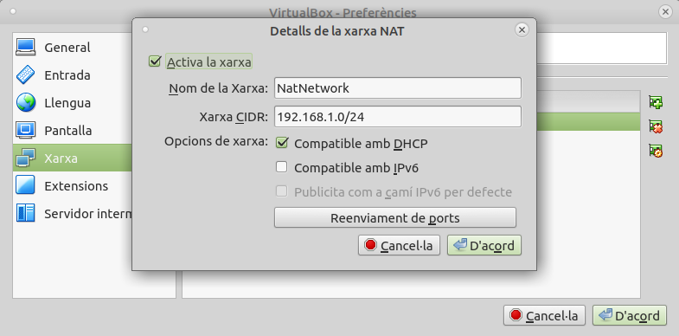

* Xarxa NAT 192.168.1.0/24

Creem la xarxa NAT per establir la connexió entre les MVs:

* Ping entre els dos equips.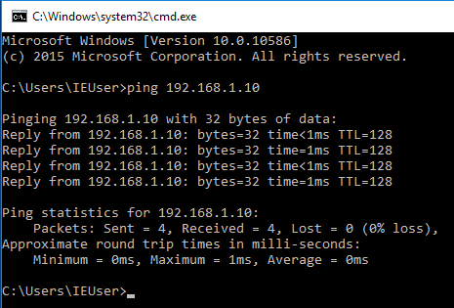

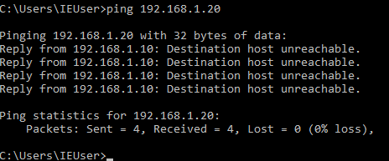

**INSTAL·LACIÓ AL SERVIDOR**

**2**. **Instal·lació del servidor SSH amb FreeSSHd. (0,5 punts)**

* Descarreguem i instal·lem FreeSSHd a la seva pàgina oficial:

<http://www.freesshd.com/index.php?ctt=download>

Instal·lem el programa desde la web oficial: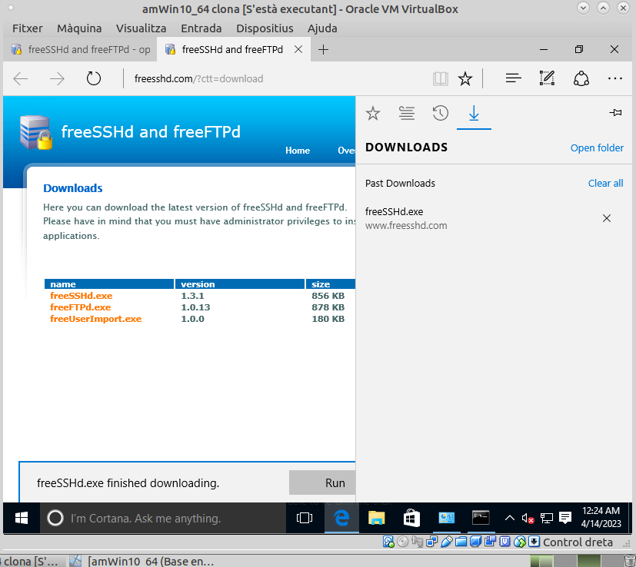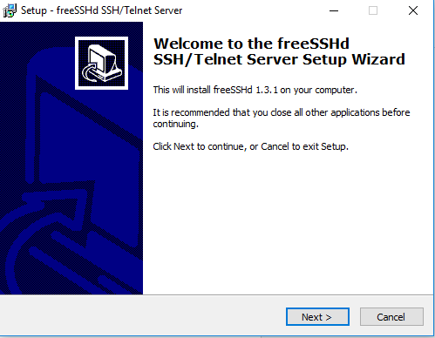

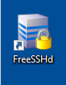

**3**. **Un cop instal·lat executem FreeSSHd com administrador i configurarem el següent: (3 punts)**

* A la pestanya **SSH** configurem:
  + Perquè escolti per totes les interfaces (All interfaces)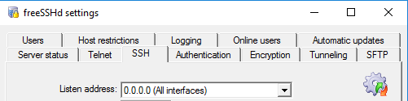
  + Port 22
  + Màxim nombre de connexions 5
  + Missatge de connexió: Connexió SSH de *elteunom* s’ha realitzat correctament.
* Revisem l’estat del servei SSH amb la pestanya **Server status.** Si dona error pots ser el port 22 està corrent amb altre servei. Podeu canviar-lo pel port 2222.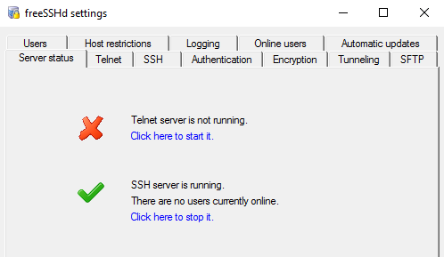
* A la pestanya **Encryption** escollim AES256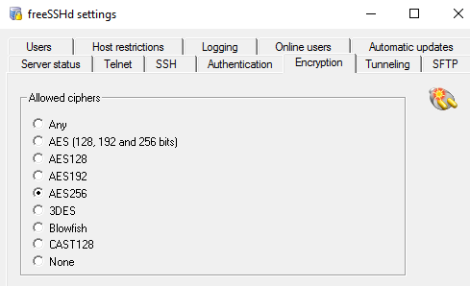
* A la pestanya **SFTP** posarem el directori que ens sortirà quan connectem desl del client al servidor servidor (Podeu deixar la que surt per defecte).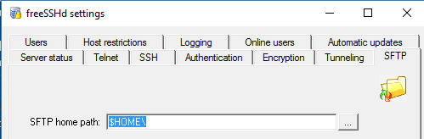
* A la pestanya **Users** crearem un usuari per poder connectar des del client. Creu un amb el **vostre nom**
  + **Authorization** (Password stored as SHA1 hash)
  + Configureu un **Password**
  + **User can use:** Marqueu Shell, SFTP i Tunneling

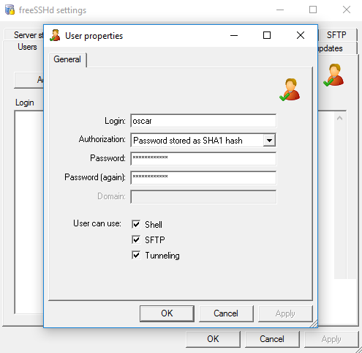

* A la pestanya **Loggin** l’activem perquè es registri tot el que passa al nostre servidor SSH

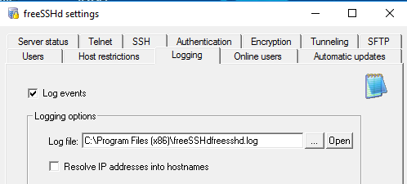

**INSTAL·LACIÓ AL CLIENT**

**4. Configuració del client amb PuTTy. (3 punts)**

* Descarregarem i instal·larem el client **PuTTy** de la seva pàgina oficial:

<https://www.chiark.greenend.org.uk/~sgtatham/putty/latest.html>

Instal·lem el programa desde la web oficial:

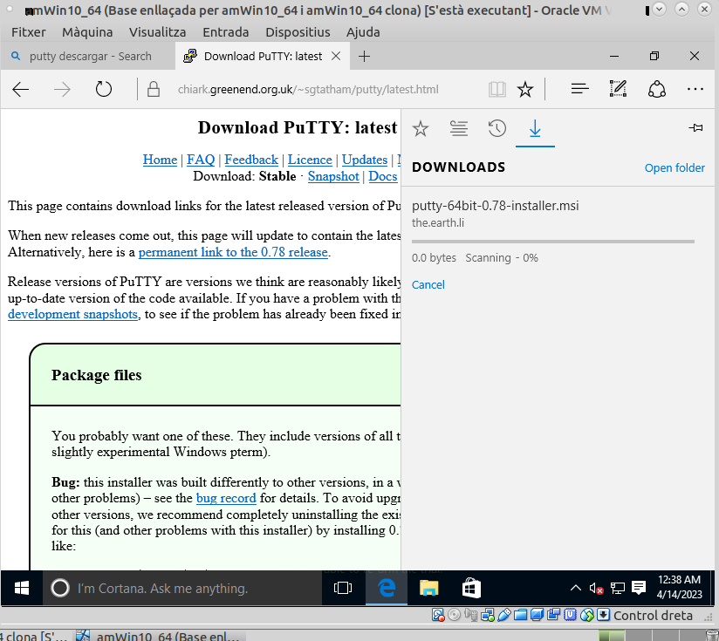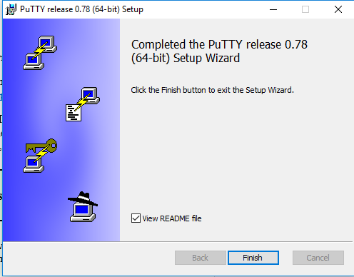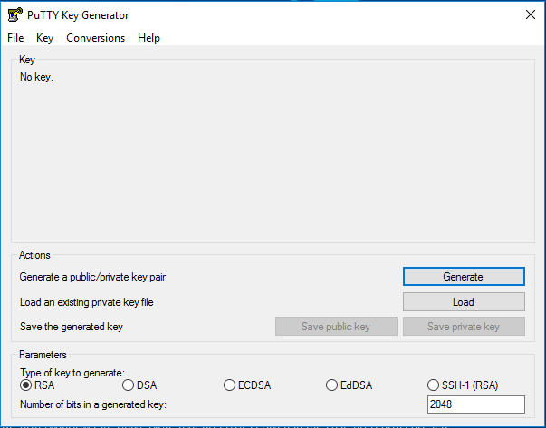

* Un cop instal·lat executem **PuTTy** com administrador i a la categoria de **Session-Logging** connectem amb el servidor escrivint la seva IP i el port que hem configurat al servidor. Guardeu la sessió a l’apartat **Saved Sessions** amb el nom **SSHelteunom**
* Comproveu que ja esteu connectats al servidor i ha sortit el missatge de connexió que heu configurat al punt 3

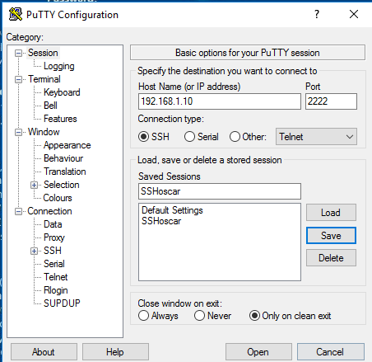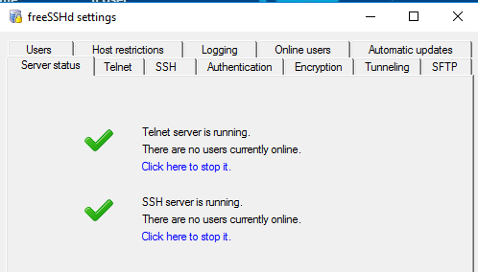

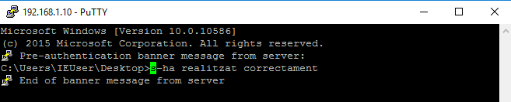

* Ara reviseu al **servidor (FreeSSH)** a la pestanya **Online Users** que apareix el vostre usuari connectat.

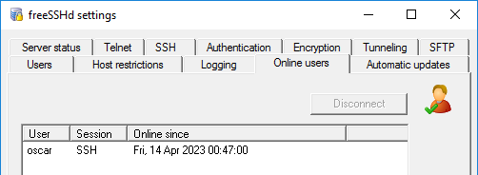

**5. Creació i eliminació de carpetes. (3 punts)**

* Seguiu amb Putty connectats al servidor i creu una carpeta amb el vostre nom. Mostreu que s’ha creat al servidor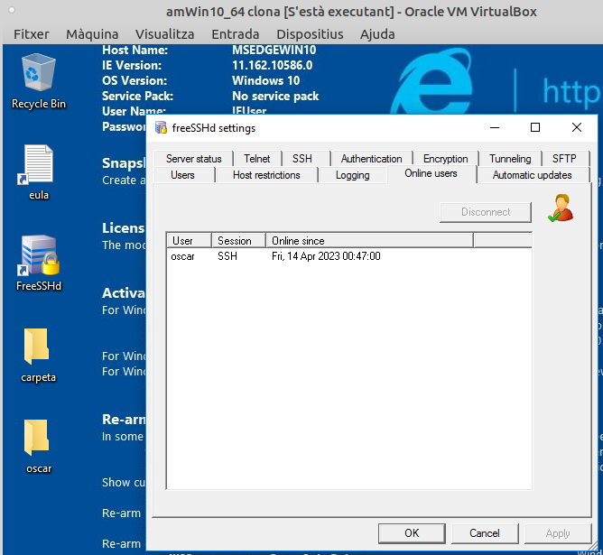

Creem la carpeta mitjançant la comanda mkdir: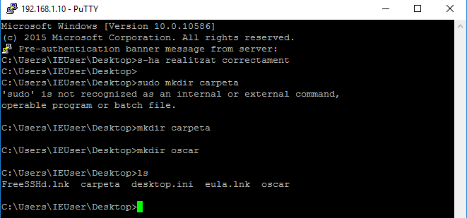

* Ara des del client i connectat al servidor elimineu el fitxer que heu creat anteriorment.

Finalment esborrem la carpeta amb la comanda del:

